1. Recommendation algorithms
   1. object
   2. preference analysis
2. analysis

A.1 analysis by image selection

A.2 analysis by user survey

1. preference

B.1 attributes

B.2 methods

* 1. item information

1. item

A.1 attributes

A.2 methods

1.4 item label

1. Classification Architecture

A.1. Style

A.2 item

B. recommendation

B.1 style

B.2 item

1.5 label search

A. style

B. item

1. **Recommendation algorithms**

**1.1. Objectives**

Recommendation algorithms에서는 실질적으로 사용자에게 옷을 추천하는 방식에 대하여 서술한다. 사용자가 회원가입, 또는 원할 때 선호도를 조사하고 요청 시에 요청 사항에 맞게 옷을 추천하는 설계를 설명한다.

* 1. **Preference Analysis**

사용자가 원하는 의상을 추천하기 위해 사용자의 선호도를 조사하는 서비스이다.

1. **Analysis**

**A.1. Analysis by image selection**

회원 가입 시 또한 원하는 때에 미리 label이 완료된 사진 자료를 바탕으로 사용자의 선호도를 조사한다. 획득한 데이터를 바탕으로 소비자의 preference data를 업데이트 한다.

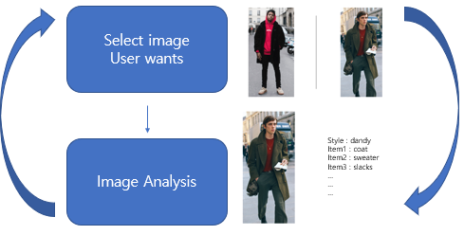

figure 1 Analysis by image selection

**A.2. Analysis by user survey**

단편적으로 알아 볼 수 없는 사용자의 선호도, 명시적인 data가 필요한 경우에 survey를 활용하여 직접적인 선호도를 조사한다. 이를 통해 사용자의 preference를 업데이트한다.

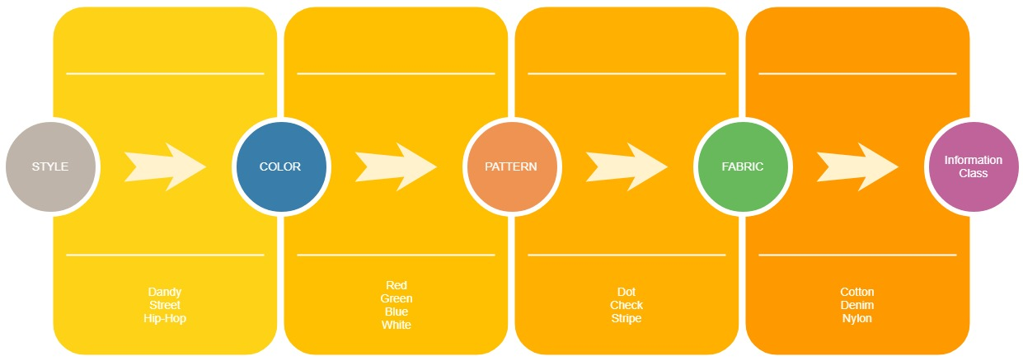

Diagram 1.1 Analysis by user survey

1. **Preference**

|  |
| --- |
| Preference |
| +Avg_Col: int  +Avg_Dot: int  +Avg_Fab: int +Pre_Style: int +Pre_Outer: int  +Pre_Top: int  +Pre_Bottom: int +Pre_Shoes: int |

Diagram 1.2 Preference

**B.1. Attributes**+Avg_Col: 사용자가 평균적으로 좋아하는 색 정보

+Avg_Dot: 사용자가 평균적으로 선호하는 무늬 정보

+Avg_Fab: 사용자가 평균적으로 선호하는 재질 정보  
+Pre_Style: 사용자가 선호하는 스타일 정보  
+Pre_Outer: 사용자가 선호하는 겉 옷 정보

+Pre_Top: 사용자가 선호하는 상의 정보

+Pre_Bottom: 사용자가 선호하는 하의 정보  
+Pre_Shoes: 사용자가 선호하는 신발 정보

**B.2. Methods**

**해당사항 없음**

**1.3. Item Information**

**A. Item**

|  |
| --- |
| Item |
| +Item_Col: int  +Item_Dot: int  +Item_Fab: int  +Item_Style: int  +Item_Label: int |

Diagram 1.3 Item Information

**A.1. Attributes**

+Item_Col: 아이템의 색 정보

+Item_Dot: 아이템의 무늬 정보

+Item_Fab: 아이템의 재질 정보

+Item_Style: 아이템의 스타일 정보

+Item_Label: 아이템의 종류 정보

**A.2. Methods**

해당사항 없음

* 1. **Item Label**

1. **Classification Architecture**

**A.1. Style**

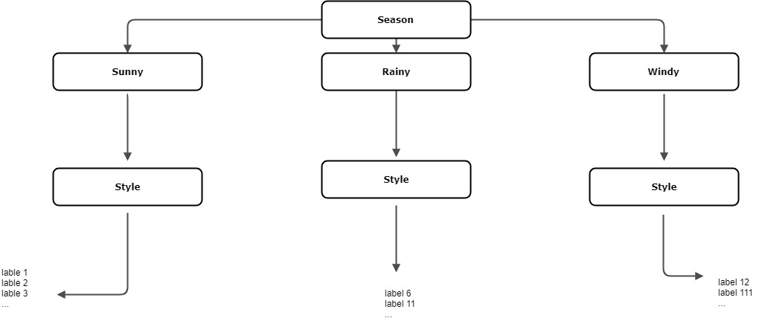

Diagram 1.4 Style label

**A.2. Item**

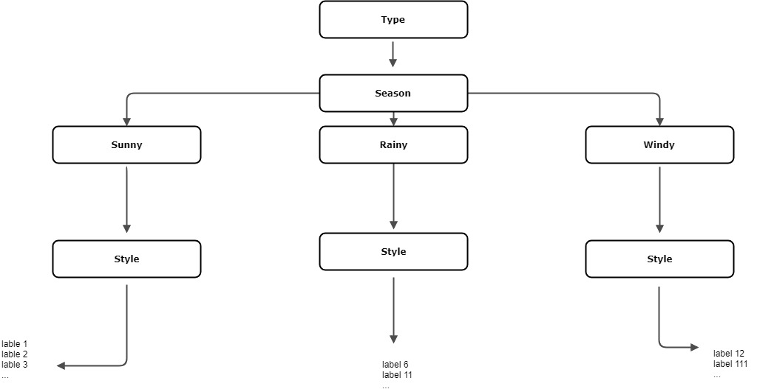

Diagram 1.5 Item label

1. **Recommendation**

**B.1 Style**

유저에게 날씨와 선호도에 맞춘 전체적인 style을 추천

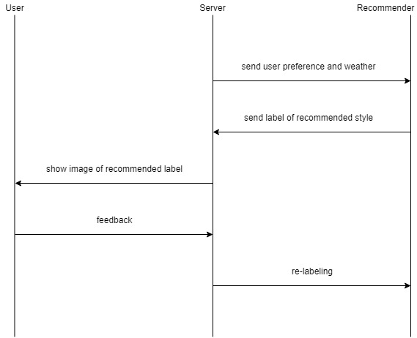

Diagram 1.6 Style recommendation

**B.2 Item**

유저에게 날씨와 선호도에 맞춘 특정 아이템을 추천

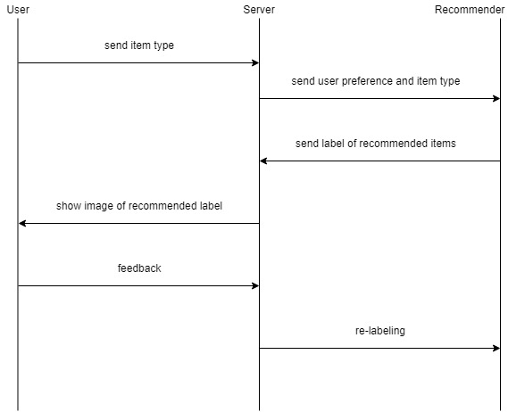

Diagram 1.7 Item Recommendation

**1.5. Label Search**

**A. Style**

입력된 user preference를 바탕으로 스타일 label을 탐색해 서버에 전송하는 과정

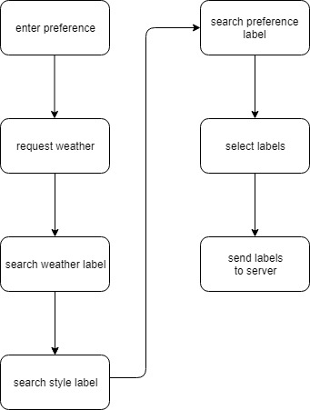

Diagram 1.8 search label: Style

**B. Item**

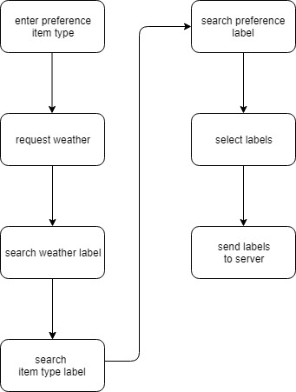

Diagram 1.9 search label: Item

출처  
Index

figure 1 Analysis by image selection

Diagram 1.1 Analysis by user survey

Diagram 1.2 Preference

Diagram 1.3 Item Information

Diagram 1.4 Style label

Diagram 1.5 Item label

Diagram 1.6 Style recommendation

Diagram 1.7 Item Recommendation

Diagram 1.8 search label: Style

Diagram 1.9 search label: Item

사진 출처

https://www.google.co.kr/url?sa=i&source=images&cd=&cad=rja&uact=8&ved=2ahUKEwiemZ-S78veAhXIwrwKHSwnB40QjRx6BAgBEAU&url=https%3A%2F%2Fnit.pt%2Fvanity%2Fmoda%2Fstreet-style&psig=AOvVaw0-fr2UnTcDd_9wkM3r-CxB&ust=1542009388506052